29.09.20 | изо | Блинова Т.Ю | 3 | Создаем красоту сами. Узоры на ткани для платья. | Узо́р- рисунок, представляющий собою сочетание линий, красок, теней.  Задание : посмотри на примеры узоров на ткани и составь свой узор.
29.09 | Математика | Трофимова Л.В | 3 | Меры стоимости: рубль, копейка | - Добрый день! Открой тетрадь, отступи вниз от домашней работы 4 клеточки, запиши число. Классная работа. И тема урока «Меры стоимости: рубль, копейка». Вот так должна выглядеть твоя запись в тетради:  29 сентября 2020 г.  Классная работа  Меры стоимости: рубль, копейка  - Открой учебник на с.14, найди № 6. Рассмотри рисунки в таблице. На рисунке мы видим предметы и их стоимость. Ручка стоит 17 рублей. Линейка-20 рублей. Карандаш-8 рублей. Подумай и скажи, какой из этих предметов самый дорогой? А самый недорогой (дешевый)? Какой предмет дешевле 15 рублей? (карандаш). А какой дороже 18 рублей? (линейка). Скажи, в жизни мы где встречаем стоимость предметов? (в магазине). Вот поэтому нам нужно научиться различать рубли и копейки – так называемые единицы стоимости. А что больше 1 рубль или 1 копейка? Конечно 1 руб больше, чем 1 копейка, т.к. в 1 рубле содержится целых 100 копеек! А 1 копейка- это самая маленькая единица стоимости, меньше ее нет монет. Итак запиши в тетрадь и запомни:  1 руб.=100 коп.  - Единицы стоимости – рубли и копейки мы заменим МОНЕТАМИ.  - Посмотри на рисунок из № 7. Что ты видишь? (монетки с номиналом 1 руб. и 2 руб) Посчитай, сколько монеток по 1 рублю на рисунке? (5), какой одной монетой можно заменить эти все монетки? (5 рублей) Запиши в тетрадь 1р.+1р.+1р.+1р.+1р.=5р. А теперь подумай и скажи, если у нас пять монеток номиналом 2 рубля , это сколько всего у нас рублей? Запиши самостоятельно пример, какой получился в тетрадь. Проверка: 2р.+2р.+2р.+2р.+2р.=10р Какой одной монетой можно заменить эти пять монеток? (10р.)  - Немного отдохнем. Физминутка!  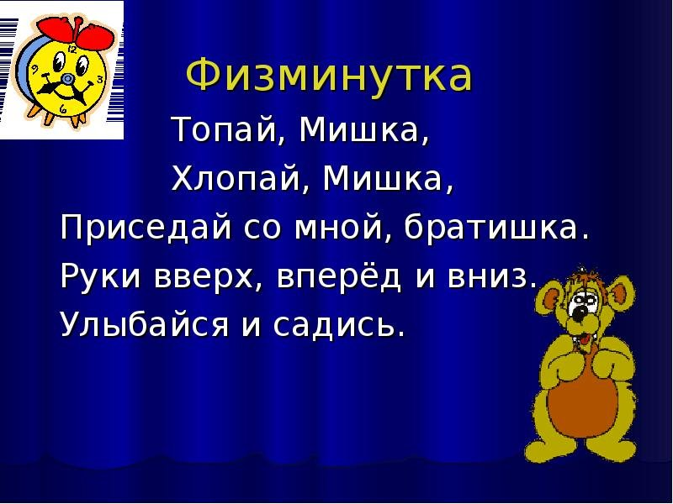  - А теперь подумай и скажи, как можно разменять монеты 2р.,5р.,10р.? (устно)  - Итог урока. Что нового для себя ты узнал на уроке? Как ты думаешь, пригодятся ли тебе эти знания в жизни?  Домашнее задание. С.15 № 9 и № 8. Урок окончен, до свидания!

